**Curso uno**

# Fundamentos de la ciencia de datos



# Instrucciones

Utilice este documento de estrategia PACE para registrar decisiones y reflexiones mientras trabaja en este proyecto de fin de curso. Puede utilizar este documento como guía para considerar sus respuestas y reflexiones en diferentes etapas del proceso de análisis de datos. Además, los documentos de estrategia de PACE se pueden utilizar como recurso cuando se trabaja en proyectos futuros.

# Resumen del proyecto del curso

Independientemente del tema que haya elegido completar, sus objetivos para este proyecto son:

* Complete el Documento de estrategia de PACE para planificar su proyecto teniendo en cuenta a los miembros de su audiencia, compañeros de equipo, hitos clave y el objetivo general del proyecto.
* Cree una propuesta de proyecto para el equipo de datos.

# Preguntas relevantes de la entrevista

Completar este proyecto de fin de curso le permitirá responder a los siguientes temas de la entrevista:

* Como nuevo miembro de un equipo de análisis de datos, ¿qué pasos podría seguir para ponerse al día con un proyecto actual? ¿Qué pasos darías? ¿A quién le gustaría como para reunirse?
* ¿Cómo planificarías un proyecto de análisis?
* ¿Qué pasos daría para traducir una pregunta empresarial en una solución analítica?
* ¿Por qué la gestión activa de datos es una parte importante de las responsabilidades de un equipo de análisis de datos?
* ¿Cuáles son algunas consideraciones que quizás deba tener en cuenta al informar los resultados?

**Guía de referencia**

Este proyecto tiene tres tareas; La siguiente imagen identifica cómo se incorporan las etapas de PACE en esas tareas.

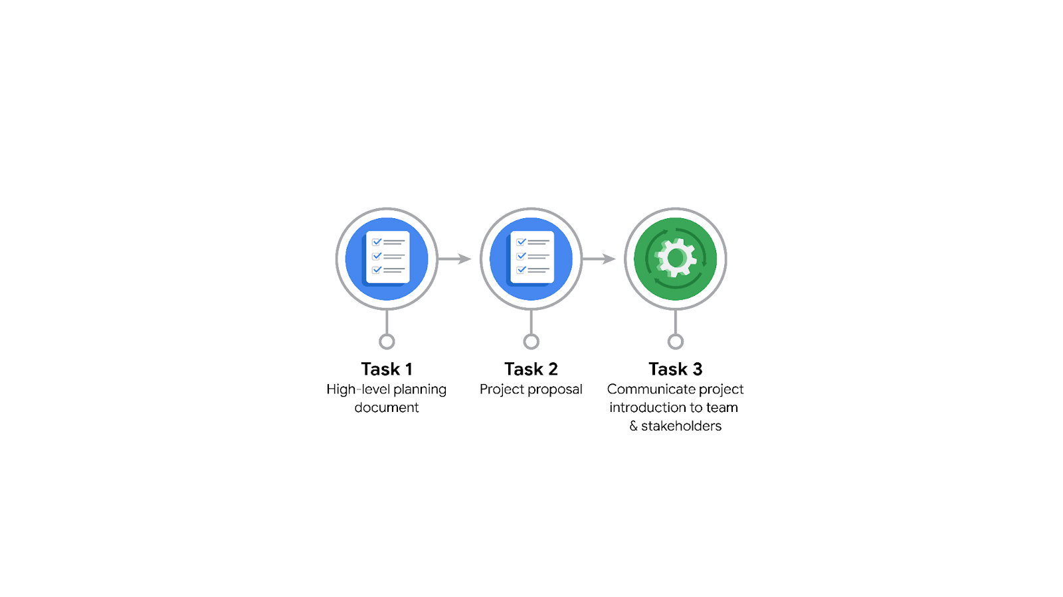

**Preguntas y consideraciones sobre proyectos de datos**

**PAGAS: Etapa del plan**

* ¿Quién es su audiencia para este proyecto?

la Comisión de Taxis y Limusinas de Nueva York

* ¿Qué estás tratando de resolver o lograr? ¿Y cuál cree que será el impacto de este trabajo en las necesidades más amplias del cliente?

Crear un modelo de regresión que prediga las tarifas de taxi antes de cada viaje en función de la distancia, la hora del día y cualquier otra variable que consideremos necesaria.

* ¿Qué preguntas hay que hacer o responder?

En donde están alojados los datos tipos fuentes y disponibilidad

Cual es el plazo de los entregables por hitos

Cuáles serán las integraciones del modelo de predicción para su puesta en marcha

Quién será el designado para interactuar y cuál será el canal de comunicación

* ¿Qué recursos se requieren para completar este proyecto?

Base de Datos Disponibles

Fechas de Calendarizadas para reuniones de Entrega y avances

Responsable del área para el feedback de los avances

* ¿Cuáles son los entregables que deberán crearse en el transcurso de este proyecto?

Planificación Definición y alcance del proyecto 2 semanas

Recopilar, Preparar, Analizar, Construir,Interpretar, 4 - 6 semanas

Ejecución y puesta en marcha del prototipo 2 semanas

## 

## **EL FLUJO DE TRABAJO DE RITMO**

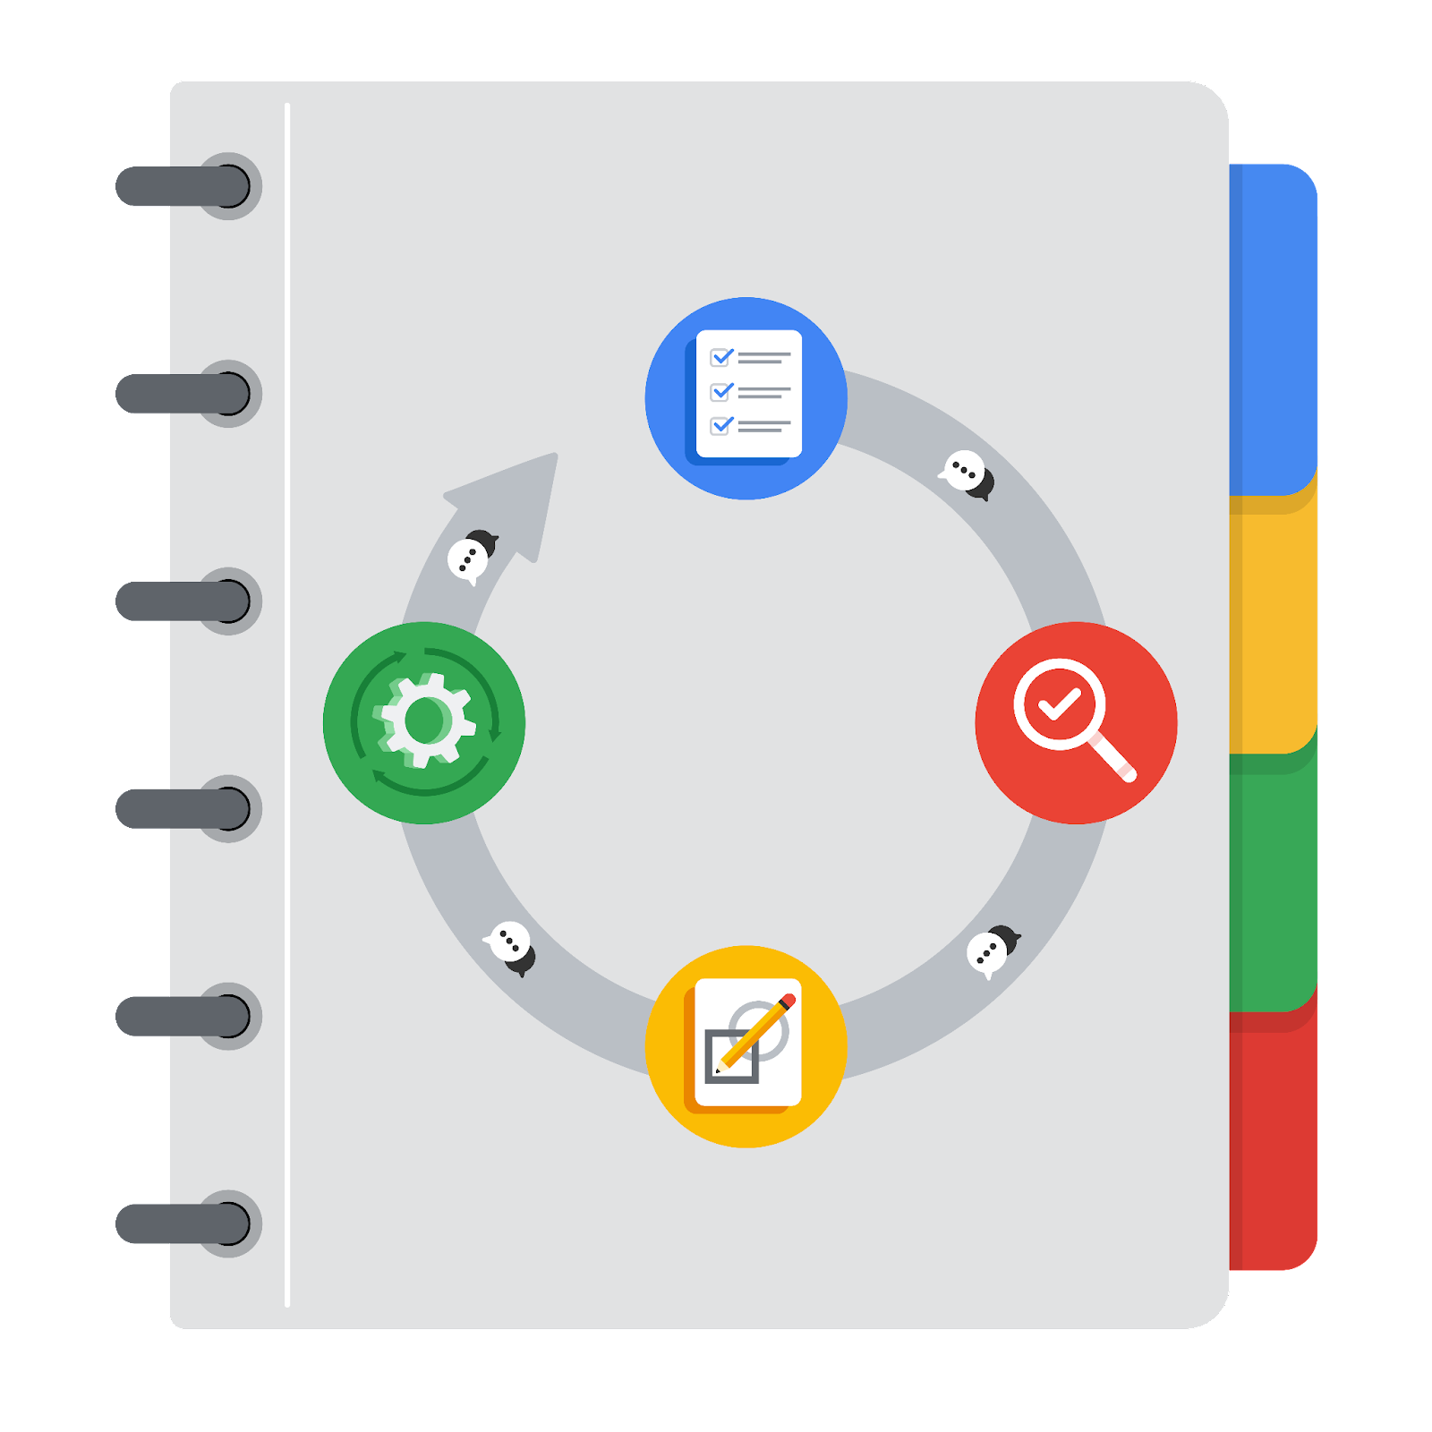

**[Texto alternativo: El flujo de trabajo PACE con las cuatro etapas en un círculo: planificar, analizar, construir y ejecutar.]**

Se le ha pedido que demuestre al equipo de datos de la empresa cómo utilizaría el flujo de trabajo PACE para organizar y clasificar tareas para el próximo proyecto. Seleccione una etapa PACE de los botones desplegables. Algunas tareas implican más de una etapa del flujo de trabajo de PACE. Además, no todos los escenarios laborales requerirán todas las tareas. Vuelva a consultar el Resumen del proyecto del portafolio de fin de curso del curso 1 lectura si necesita más información sobre las tareas dentro del proyecto.

### 

### **Tareas del proyecto**

A continuación se muestra un grupo de tareas que el equipo de datos de su empresa ha determinado que deben completarse dentro de este proyecto. El gerente de análisis de datos le ha pedido que organice estas tareas en preparación para el documento de propuesta de proyecto. Primero, identifique en qué etapa del flujo de trabajo PACE encajaría mejor cada tarea utilizando el menú desplegable. A continuación, dé una explicación de por qué seleccionó la etapa para cada tarea. Revise las siguientes lecturas para ayudar a guiar sus selecciones y explicaciones: Las etapas PACE y Comunicar objetivos con una propuesta de proyecto.. Más adelante reordenar estas tareas dentro de una propuesta de proyecto.

1. **Evaluación del modelo: Execute**

¿Por qué seleccionó esta etapa para esta tarea?

porque en esta etapa el modelo está disponible de recibir evaluaciones ya que se encuentra a un nivel más robusto y puede recibir feedback para nuevas integraciones de valor

1. **Realizar pruebas de hipótesis: Analyze** **y** **Construct**

¿Por qué seleccionó estas etapas para esta tarea?

en estas etapas se requiere poder observar distintas perspectivas ya sea en cuanto a su desarrollo como a su robustez en cuanto a soporte , integraciones y originalidad que se requiera entre otras ideas

1. **Comience a explorar los datos: Analyze**

¿Por qué seleccionó esta etapa para esta tarea?

es en esta etapa donde se debe consolidar la información y extraer ideas significativas que aporten valor a través de distintas perspectivas y variables que se encuentren dentro del marco y objetivos del proyecto ara aportar el mayor valor que se pueda

1. **Exploración y limpieza de datos: Analyze** **y Construct**

¿Por qué seleccionó estas etapas para esta tarea?

porque es una etapa iterativa en esta parte del proceso de manera de mejora continua

1. **Establecer una estructura para el flujo de trabajo del proyecto (PACE): Plan**

¿Por qué seleccionó esta etapa para esta tarea?

de acuerdo a lo enseñado en clases es en esta etapa donde se debe preparar el alcance , los entregables, las fechas, responsables y el flujo de trabajo

1. **Comunicar ideas finales con s.partes interesadas: Execute**

¿Por qué seleccionó esta etapa para esta tarea?

Es la parte donde se debe mostrar el proyecto y describir la elaboración y potencialidad que este posee en cuanto a los requisitos solicitados.

1. **Calcular estadísticas descriptivas: Analyze**

¿Por qué seleccionó esta etapa para esta tarea?

En cuanto a las estadísticas descriptivas se enmarcan en el proceso de análisis ya que es aquí donde se observan y analizan variables para extraer información de valor

1. **Construcción de visualización: Plan y Execute**

¿Por qué seleccionó estas etapas para esta tarea?

bueno al comenzar es importante que se cuente con un flujo definido de tareas como al término de este poder mostrar a través de visualizaciones la potencialidad , alcance y herramientas que posee el modelo desarrollado.

1. **Escribe una propuesta de proyecto: Construct**

¿Por qué seleccionó esta etapa para esta tarea?

en esta fase podría realizar recomendaciones con los datos elaborados y así más objetividad respecto a las distintas opciones que se podrían implementar en el

1. **Construya un modelo de regresión: Analyze y Construct**

¿Por qué seleccionó esta etapa para esta tarea?

He definido estas dos etapas ya que la segunda viene de la mano de la primera , debido a que el analisis y preparacion de datos debe estar alineada con el objetivo de poder disponer de datos modelables y ejecutables por el modelo

1. **Recopile información resumida sobre los datos: Analyze**

¿Por qué seleccionó esta etapa para esta tarea?

en esta fase se requiere recopilar información resumida de los datos para el análisis de variables de muestras y de análisis ya que a través de estas se pueden observar la calidad de los datos en contraposición de cada perspectiva

1. **Construya un modelo de aprendizaje automático: Construct**

¿Por qué seleccionó esta etapa para esta tarea?

esta etapa fue seleccionada pues concuerda con la del desarrollo del proyecto será aquí , donde el modelo comience su gestación